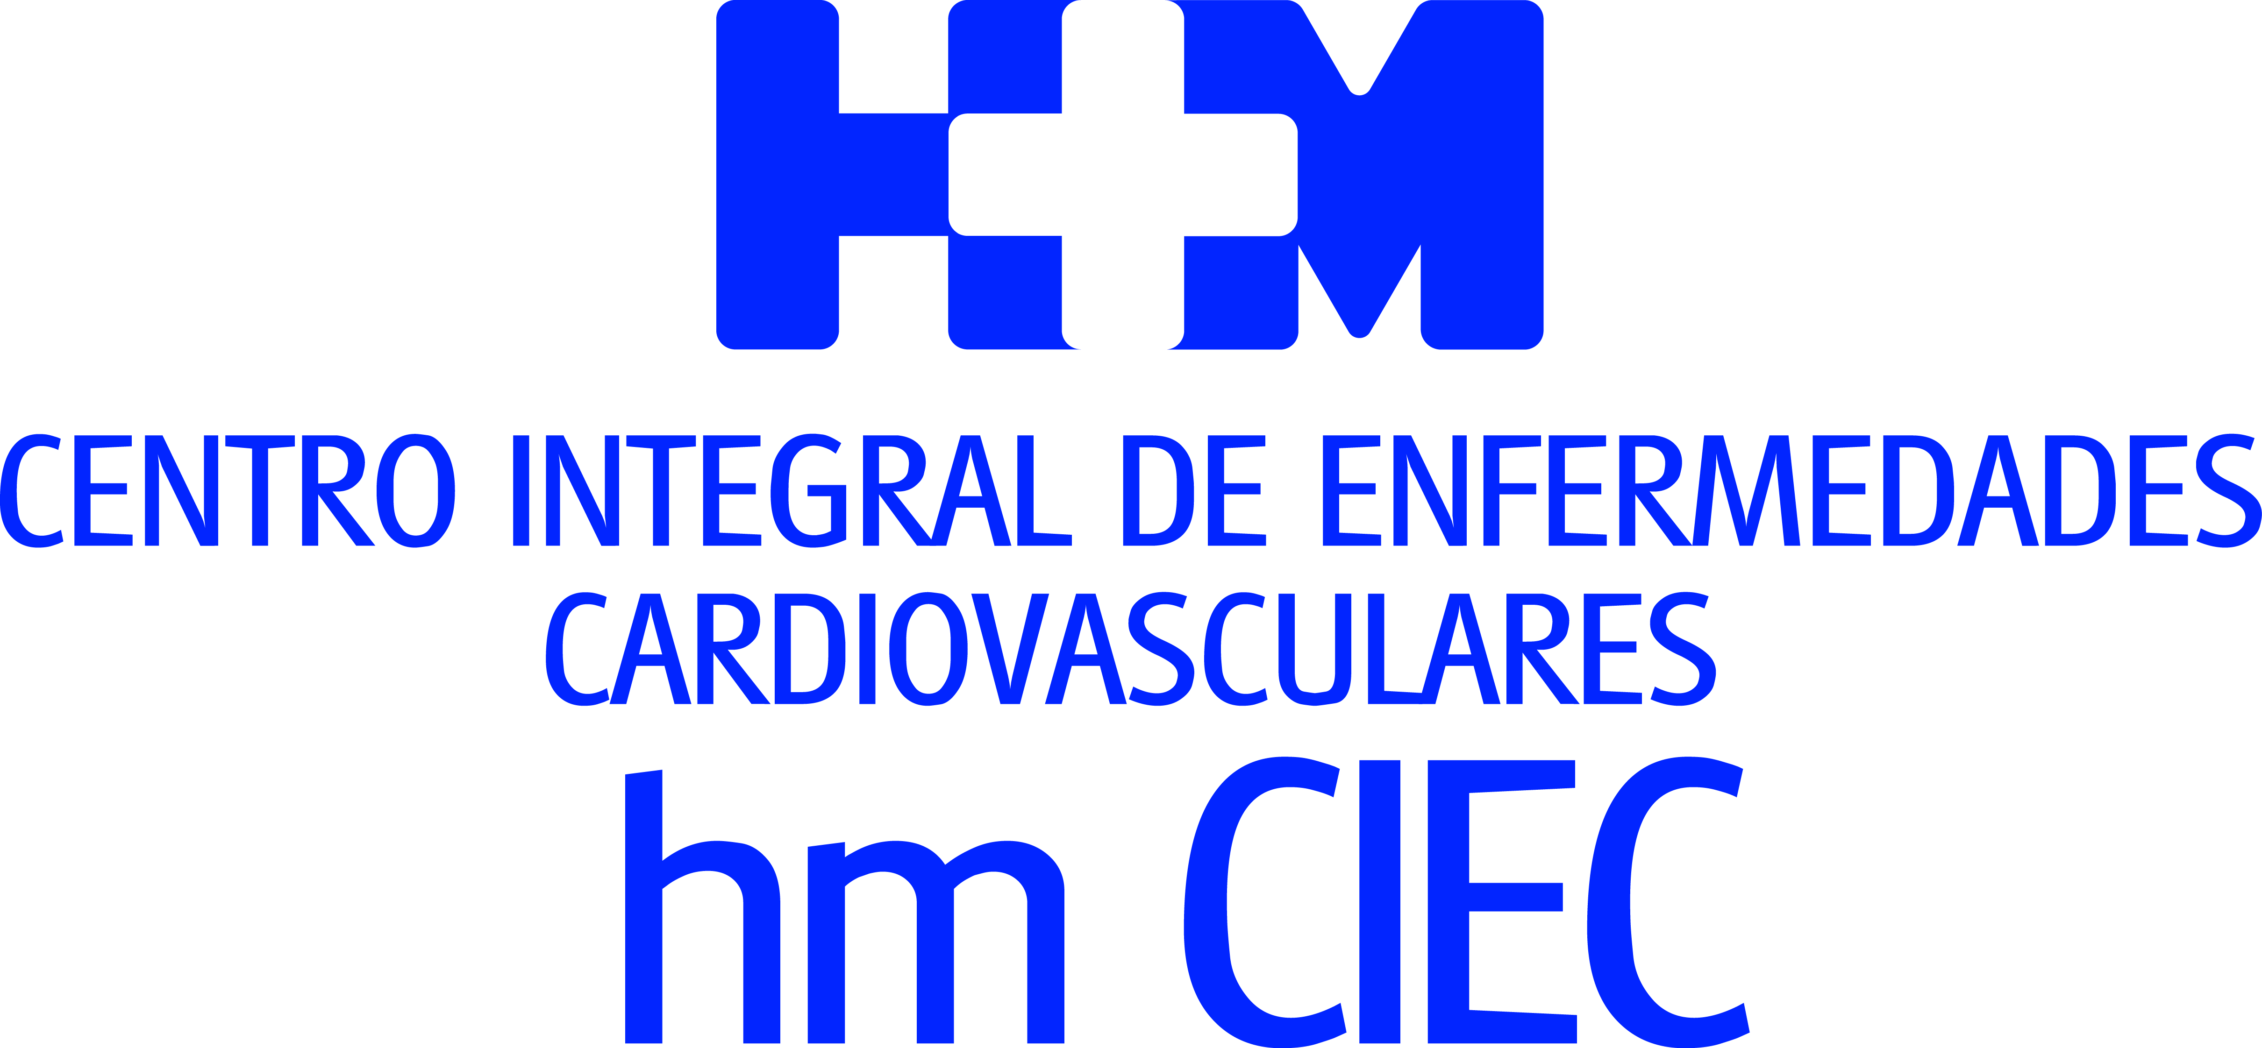

Índices asistenciales de 2021

HM CIEC, REFERENTE EN LA SANIDAD ESPAÑOLA EN DIAGNÓSTICO, COMPLEJIDAD QUIRÚRGICA, TECNOLOGÍA PUNTERA E INVESTIGACIÓN CIENTÍFICA CARDIOVASCULAR

- En 2021 se registraron casi 170.000 consultas, un 15% más que en 2020, mientras que se produjeron 3.359 ingresos, un 4% más que el ejercicio anterior

- En estudios electrofisiológicos se ha alcanzado una cifra récord en el histórico de ablaciones al realizarse 577 procedimientos, un 15% más que en 2020, de los cuales 233 fueron ablaciones de fibrilación auricular, siendo HM CIEC el centro de España que mayor número realiza anualmente

- La Cirugía Cardiaca destaca por realizar 134 intervenciones con circulación extracorpórea y en el que los programas de Reparación Valvular tienen un gran interés por su complejidad quirúrgica

- El Departamento de Hemodinámica llega hasta los 1.200 casos (de los cuales se realizaron 227 angioplastias primarias), despuntando el desarrollo del Programa de Cardiopatía Estructural con abordaje mínimamente invasivo

- La Unidad de Imagen Cardiaca realizó 2.041 TC coronarios y 1.281 RM cardiacas durante 2021, lo que supuso un crecimiento de un 20% y 16% respectivamente respecto al año anterior

- Los resultados que consigue esta gestión integral del paciente con enfermedad cardiovascular se ven reflejados en los datos extraídos del informe ‘Recalcar’, auspiciado por la Sociedad Española de Cardiología y la Fundación IMAS, que compara unidades asistenciales de todo el país, y en el que HM CIEC ha aportado sus datos desde el año 2020

Madrid, 17 de marzo de 2022. En junio 2012, HM Hospitales apostó por cambiar el paradigma de cómo se estaba abordando la Cardiología en la sanidad privada con la puesta en marcha del Centro Integral de Enfermedades Cardiovasculares HM CIEC. Diez años después no solo las cifras avalan el liderazgo indiscutible en diagnóstico, alta complejidad quirúrgica, tecnología puntera e investigación científica, sino que esta apuesta de abordaje integral en Cardiología ha servido de modelo de éxito para otros actores del sector sanitario y ha recogido a lo largo de estos años múltiples muestras de reconcomiendo.

Precisamente, el liderazgo de HM CIEC hace que sea reconocido como uno de los centros de mayor prestigio nacional y ha sido el primer y único centro privado incluido en el informe ‘Recalcar’ de la Sociedad Española de Cardiología (SEC) y la Fundación IMAS, que compara unidades asistenciales de todo el país. Sin duda, la comparativa, el incremento y mejora anual de los índices asistenciales que año a año se publican en el seno de HM Hospitales como ejercicio de transparencia ha contribuido a este reconocimiento. Además, en el caso concreto de HM CIEC, donde la mejora anual es más que sensible, no hace más que ratificar un año más su posición como centro nacional de referencia en el abordaje de patologías relacionadas con procesos cardiológicos y vasculares.

“Desde que con la creación de HM CIEC y su ubicación principal en el Hospital Universitario HM Montepríncipe decidimos establecer una nueva manera de abordar la gestión de los pacientes con enfermedades cardiovasculares no hemos dejado de crecer. Tras el lógico parón provocado por la pandemia, 2021 se ha convertido en el año que mejores registros se han producido en la mayoría de los indicadores, lo que significa que cada vez más personas nos confían el cuidado de su salud cardiovascular. Para HM Hospitales no existe mayor reconocimiento que el de sus pacientes”, destaca el Dr. Juan Abarca Cidón, presidente de HM Hospitales.

De hecho, en 2021 se han registrado 3.359 ingresos, un 4% más que el ejercicio anterior, mientras que las consultas externas crecieron un 15%, hasta 169.098. Esta cifra incluye más de 120.000 consultas de Cardiología Clínica, unas 37.000 de Cirugía Vascular, más de 4.000 de Electrofisiología Cardíaca, más de 3.600 de Cardiopatías Congénitas y más de 750 en Cirugía Cardiaca. Además, se realizaron en 2021 más de 35.000 electrocardiogramas ambulantes, más de 13.000 estudios Holter y más de 7.000 ergometrías lo que es buena muestra de la intensa actividad desarrollada.

Cirugía e intervencionismo en el paciente cardiovascular
El abordaje integral del paciente con enfermedades cardiovasculares hace que cobre especial importancia la superespecialización en los campos de cirugía cardiaca y hemodinámica.

Desde el punto de vista quirúrgico, en 2021 se han realizado 134 cirugías con circulación extracorpórea, en las que destaca el programa de reparación valvular (63 casos) en el que HM CIEC se sitúa como uno de los centros punteros a nivel nacional.

El área de Hemodinámica destaca de una forma especial, no solo por el importante número de cateterismos efectuados, que alcanzan los 1.200 casos (227 angioplastias primarias), sino por el pujante Programa de Cardiopatía Estructural con abordaje mínimamente invasivo que en el último año ha alcanzado los 100 pacientes, en este programa se incluyen sustituciones valvulares (válvula aórtica y mitral), reparaciones de defectos valvulares y correcciones de defectos cardiacos, que tras ser valorados conjuntamente con el Servicio de Cirugía Cardiaca se decide que pueden ser abordados por procedimientos mínimamente invasivos.

El otro gran campo de especialización de HM CIEC es la Unidad de Electrofisiología Cardiaca, que en el año 2021 trato a un total de 577 pacientes, de los cuales 233 fueron pacientes con fibrilación auricular, y 115 flutter (que son las patologías más complejas de abordaje desde el punto de vista electrofisiológico), este dato ubica a HM CIEC como uno de los centros hospitalarios de España, incluida sanidad pública y privada, que mayor número de procedimientos realiza en estas complejas patologías.

“El secreto de éxito de HM CIEC reside en la excelencia asistencial y en la profesionalidad y experiencia de sus profesionales. Es en realidad el fruto del esfuerzo de coordinación e integración entre los profesionales de los distintos ramos de la cardiología y la cirugía cardiaca lo que hace crecer el volumen de pacientes atendidos en HM CIEC en su conjunto. Si estos ingredientes le sumas tecnología puntera, una continua actualización científica, investigación cardiovascular y docencia el resultado en que HM CIEC es la referencia cardiológica en la sanidad privada española”, señala el Dr. Jesús Almendral, director de HM CIEC.

Imagen Cardiaca Avanzada
Otros de los indicadores que dejan patente la progresión de HM CIEC son los relacionados con la Unidad de Imagen Cardiaca Avanzada, única unidad certificada por la Sociedad Europea de Cardiología tanto para el TAC Coronario como para la RMN cardiaca en los niveles máximos de cualificación, ya que en 2021 se realizaron 2.041 TC Coronarios y 1.281 RM cardiacas (incluyendo en su catálogo de servicios la Resonancia de Estrés, que permite la valoración funcional y de perfusión por Resonancia del músculo cardiaco en situaciones de esfuerzo), y especialmente reseñable es la disponibilidad de PET-RMN en la cual HM CIEC está desarrollando un ingente trabajo en el área de Cardiología, bajo el amparo de la Cátedra de Imagen HM Hospitales.

“Esta actividad e iniciativas son la mejor muestra de que el desarrollo de la Unidad de Imagen Cardiaca Avanzada ha demostrado ser un pilar fundamental de apoyo de la actividad clínica que desarrolla HM CIEC, apoyada por los mejores profesionales especializados en esta floreciente rama de la actividad cardiovascular”, apunta el Dr. Almendral.

HM CIEC: Investigación y Docencia
Otro aspecto fundamental que hace único a HM CIEC reside en la investigación, que se traduce en diferentes proyectos de investigación a nivel europeo, colaboraciones con grupos de prestigio internacional en varias áreas (Prof. Mehta del National Institute of Health de EEUU, o el Prof. Kellman de la Universidad de Oxford). De hecho, la producción científica total realizada por los cardiólogos e investigadores de HM CIEC a lo largo de su existencia ha sido de 108 publicaciones que han logrado un factor de impacto acumulado de 968,445 puntos. Entre ellas hay publicaciones del más alto nivel en las principales revistas científicas del mundo, como son The New England Journal, The Lancet, o Journal of the American College of Cardiology en colaboración con otros centros de investigación como el Centro Nacional de Investigaciones Cardiovasculares (CNIC). Además, se han realizado publicaciones propias en European Heart Journal, Heart Rhythm, Circulation Arrhythmia and Electrophysiology o JACC: Cardiovascular Interventions.

En cuanto a la Docencia, HM CIEC no solo es la piedra angular en la formación en patología de índole cardiovascular del proyecto universitario que desarrolla HM Hospitales, sino que ha recibido más de 100 Fellow (estancias de cardiólogos en formación) en los últimos años en las áreas de Electrofisiología y en Imagen Cardiaca.

Conviene destacar en el área de formación postgraduada, el Master de Electrofisiología Cardiaca que dirige el Dr. Almendral y los cursos de TAC, y RMN (con ediciones diseñadas para cardiólogos y técnicos de radiodiagnóstico) dirigidos por la Dra. Fernández Friera.

Tecnología de vanguardia
La continua renovación de tecnología, tanto para el diagnóstico como para el tratamiento hace que HM CIEC consolide su posición de referencia. Por ejemplo, HM Montepríncipe cuenta con sala Hemodinámica de última generación, sala específica de Electrofisiología Cardiaca, Quirófano Híbrido de uso para Cirugía Cardiaca y Vascular o ecografía vascular 3D, ecocardiografía tridimensional que permite observar las placas de colesterol directamente, desde todos los ejes y determinar de una manera más precisa el daño producido en las arterias. Asimismo, en los hospitales universitarios HM Sanchinarro y HM Puerta del Sur cuentan con Salas de Hemodinámica con atención 365 días donde se realizan angioplastias primarias en el infarto agudo de miocardio, el denominado Código Infarto.

Una de las peculiaridades de HM CIEC reside en que, pese a que tiene su sede principal en HM Montepríncipe, desarrolla su actividad en los siete centros hospitalarios del Grupo en Madrid (hospitales universitarios HM Montepríncipe, HM Sanchinarro, HM Puerta del Sur, HM Madrid, HM Torrelodones, HM Nuevo Belén y el Hospital HM Vallés) en 12 policlínicos y en el Hospital HM Nou Delfos, donde se ubica HM CIEC Barcelona. Además, todos los departamentos de Cardiología del resto de centros de HM Hospitales funcionan de manera acompasada e interconectada como una sola red asistencial.

HM Hospitales
HM Hospitales es el grupo hospitalario privado de referencia a nivel nacional que basa su oferta en la excelencia asistencial sumada a la investigación, la docencia, la constante innovación tecnológica y la publicación de resultados.
Dirigido por médicos y con capital 100% español, cuenta en la actualidad con más de 5.000 trabajadores laborales que concentran sus esfuerzos en ofrecer una medicina de calidad e innovadora centrada en el cuidado de la salud y el bienestar de sus pacientes y familiares.
HM Hospitales está formado por 42 centros asistenciales: 16 hospitales, 4 centros integrales de alta especialización en Oncología, Cardiología, Neurociencias y Fertilidad, además de 22 policlínicos. Todos ellos trabajan de manera coordinada para ofrecer una gestión integral de las necesidades y requerimientos de sus pacientes.

Más información para medios:
DPTO. DE COMUNICACIÓN DE HM HOSPITALES
Marcos García Rodríguez
Tel.: 914 444 244 Ext 167 / Móvil 667 184 600
E-mail: mgarciarodriguez@hmhospitales.com
Más información: www.hmhospitales.com

​

